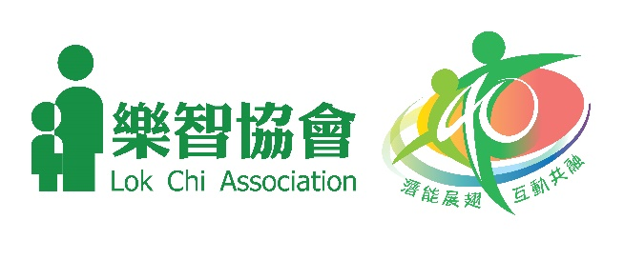

**「畢言而喻」敍事治療法於智障人士的應用書本**

**索取表格**

本會盼能把「畢言而喻」一書與業界分享，從了解智障朋友的每個故事當中，與他們一同發掘生命更多的可能性，活出更有尊嚴及豐盛的人生！

「畢言而喻」一書乃免費贈閱刊物，有興趣索取者，請填寫以下表格傳真 **(24284877)** 或交回本會總辦事處以便安排，在收到本會確認通知後，可親臨本會服務單位索取所需數量。（索取數量每機構以20 本為限，送完即止）

機構資料 :

|  |  |  |  |
| --- | --- | --- | --- |
| 機構名稱 |  | | |
| 聯絡人姓名 |  | 職銜(如適用) |  |
| 聯絡電話 |  | 電郵 |  |
| 傳真 |  |
| 申請索取數量 |  | 欲到取日期 |  |
| 機構印章 |  | | |

**確認通知** 參考編號 ( )

___________________________________________________________________________________

本會已於 日 月 年 收到 貴機構/閣下索取「畢言而喻」一書的申請，本會將送贈「畢言而喻」_______本供 貴機構/閣下作參考之用，請於______ 至 ______ 到本會總辦事處 / 藍田服務處索取。（取書時間：10：00 – 18：00）查詢請電24286261

______________ _____________

到取機構簽收 日期 樂智協會確認印章

總辦事處地址：新界葵涌大窩口道15號大窩口社區中心地下 電24286261 (逢星期一休息)

藍田服務處地址：九龍藍田啟田道71號藍田(西)社區中心地下 電23411837 (逢星期一、五休息)